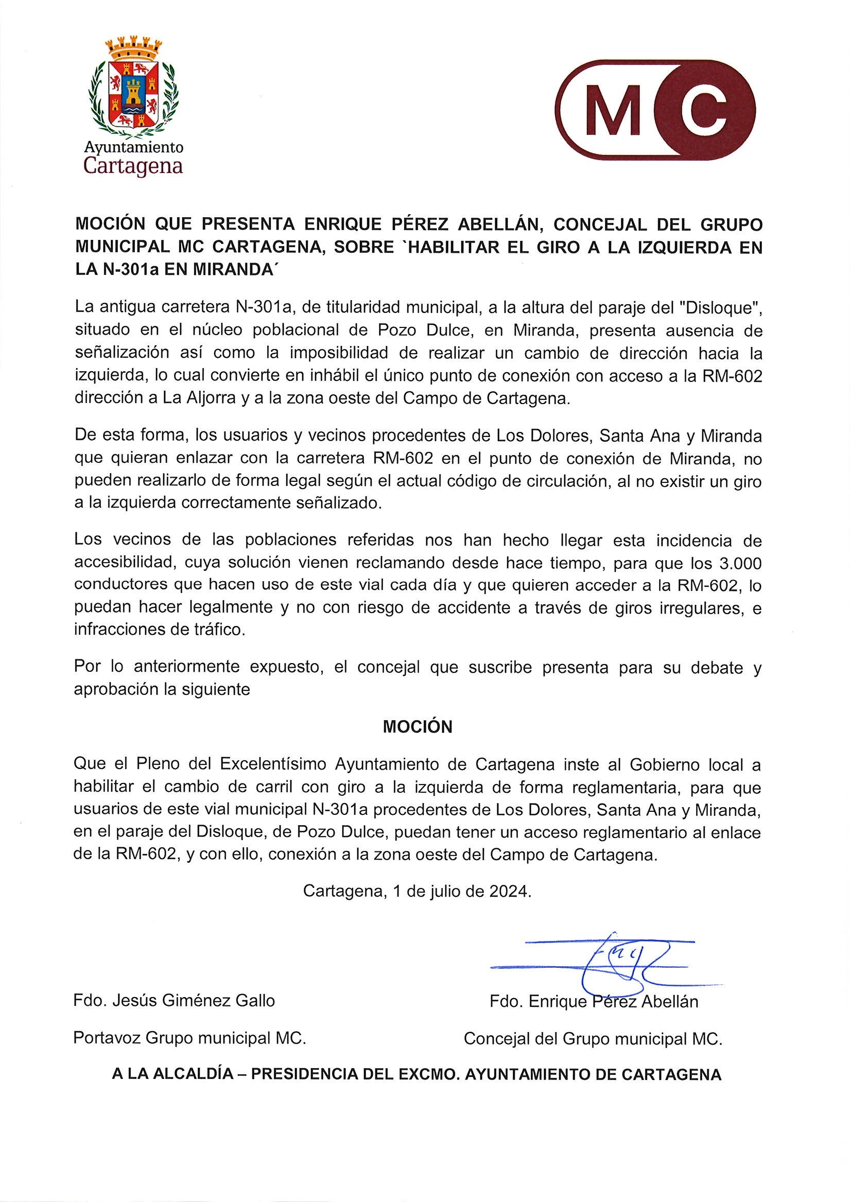

Registrado el 02/07/2024 a las 12:52 Nº de entrada 91544 / 2024
JESUS GIMENEZ GALLO
02/07/2024 (según el firmante)





SELLO

Firmado por JESUS GIMENEZ GALLO - DNI ***2149** el día 02/07/2024 con un certificado emitido por

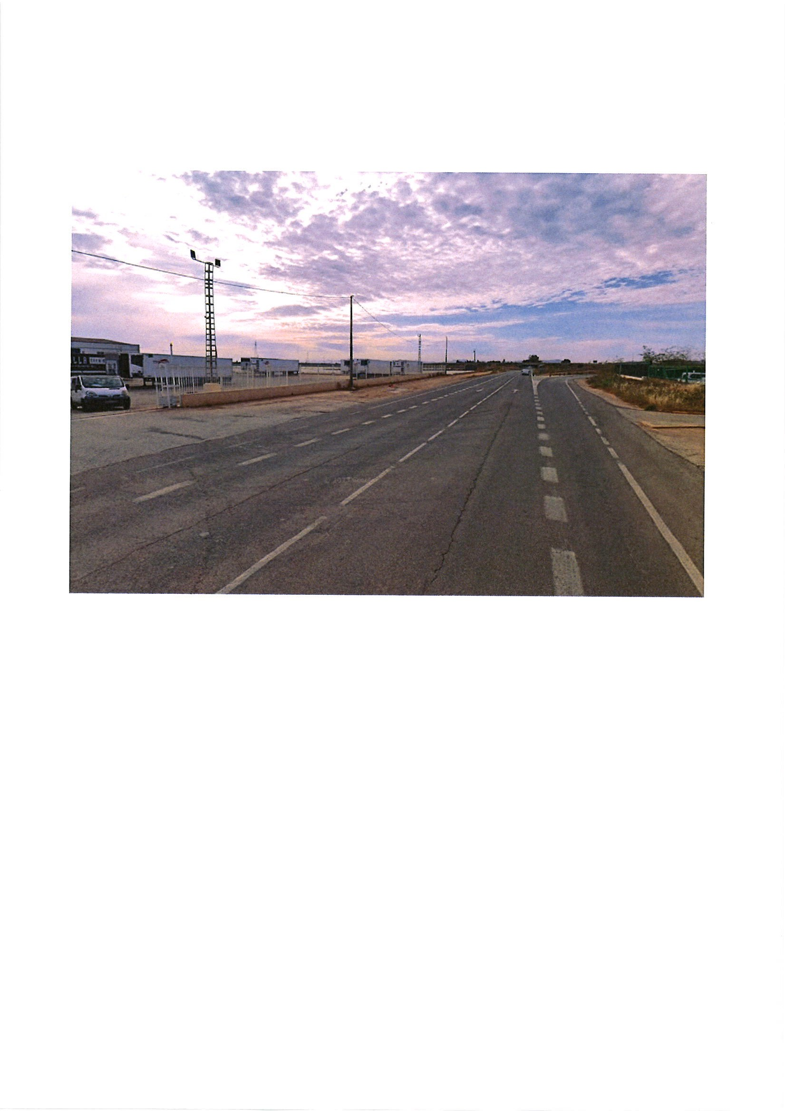
Registrado el 02/07/2024 a las 12:52 Nº de entrada 91544 / 2024
JESUS GIMENEZ GALLO
02/07/2024 (según el firmante)

SELLO

